Macroeconomía

Evaluación Diagnóstica Macroeconomía

Resultados mostrados | Respuestas enviadas, Respuestas correctas, Preguntas respondidas incorrectamente

Pregunta 1
2 de 2 puntos
 | Ocurre cuando el PIB real es igual al PIB de pleno empleo, es decir, cuando la economía esta en su curva de oferta agregada en un periodo de tiempo considerable.
Respuesta seleccionada: | Equilibrio macroeconómico a largo plazo.
Respuesta correcta: | Equilibrio macroeconómico a largo plazo.

Pregunta 2
2 de 2 puntos
Cuando la economía está en el pleno empleo se dice que:
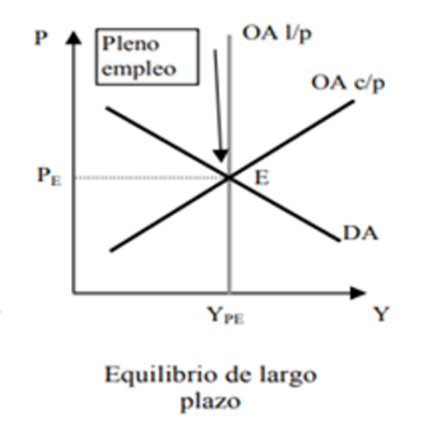
Respuesta seleccionada: | A corto plazo ha alcanzado su equilibrio a largo plazo
Respuesta correcta: | A corto plazo ha alcanzado su equilibrio a largo plazo

Pregunta 3
2 de 2 puntos
Es la situación en la que se encuentra la economía cuando los planes agregados de producción coinciden con los planes de compra de los agentes.
Respuesta seleccionada: | El equilibrio a corto plazo.
Respuesta correcta: | El equilibrio a corto plazo.

Pregunta 4
2 de 2 puntos
¿Con qué tipo de gastos se compone la demanda agregada, tomando como base que en la interacción de la oferta y demanda es lo que determina el nivel de empleo e ingresos de la economía?
Respuesta seleccionada: | Gasto en bienes de consumo y Gasto en bienes de inversión.
Respuesta correcta: | Gasto en bienes de consumo y Gasto en bienes de inversión.

Pregunta 5
2 de 2 puntos
Si el nivel de producción y el nivel de precios están por debajo de los valores de equilibrio (Y < YE ó P < PE), se dice que:
Respuesta seleccionada: | La economía se encuentra ante un exceso de demanda agregada.
Respuesta correcta: | La economía se encuentra ante un exceso de demanda agregada.

Examen de Preparación para el Egreso Macroeconomía

Resultados mostrados | Respuestas enviadas, Respuestas correctas, Preguntas respondidas incorrectamente

Pregunta 1
1 de 1 puntos
Cuando el nivel de precios y de producción son los de equilibrio (Y = YE ó P = PE), significa que:
Respuesta seleccionada: | Las empresas pueden vender todo lo que desean
Respuesta correcta: | Las empresas pueden vender todo lo que desean

Pregunta 2
1 de 1 puntos
Es un indicador macroeconómico que proporciona información sobre la situación económica del país de una manera general.
Respuesta seleccionada: | Balanza de pagos
Respuesta correcta: | Balanza de pagos

Pregunta 3
1 de 1 puntos
El aumento de la inversión tiene un efecto de propagación en el ingreso; por ejemplo, considerando una economía simplificada en la que no hay gobierno ni sector externo, de modo que el PIB o el ingreso se pueden representar con la siguiente relación: Y=C+I
Respuesta seleccionada: | El multiplicador Keynesiano.
Respuesta correcta: | El multiplicador Keynesiano.

Pregunta 4
1 de 1 puntos
Si el nivel de producción y el nivel de precios están por debajo de los valores de equilibrio (Y < YE ó P < PE), se dice que:
Respuesta seleccionada: | La economía se encuentra ante un exceso de demanda agregada.
Respuesta correcta: | La economía se encuentra ante un exceso de demanda agregada.

Pregunta 5
1 de 1 puntos
Parte de idea donde consideraba como capital, la suma monetaria de un stock de bienes de orden superior utilizados productivamente:
Respuesta seleccionada: | Teoría de Bhom-Bawerk
Respuesta correcta: | Teoría de Bhom-Bawerk

Pregunta 6
1 de 1 puntos
Cuando la economía está por encima del pleno empleo se dice que:
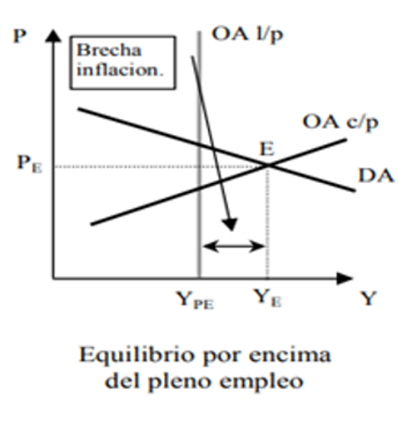
Respuesta seleccionada: | Existe una brecha inflacionaria o inflacionista.
Respuesta correcta: | Existe una brecha inflacionaria o inflacionista.

Pregunta 7
1 de 1 puntos
La clave para comprender la existencia de brechas entre la oferta y la demanda globales radica en:
Respuesta seleccionada: | El comportamiento del consumo y la inversión.
Respuesta correcta: | El comportamiento del consumo y la inversión.

Pregunta 8
1 de 1 puntos
Es un indicador que mide la producción total de bienes y servicios de un país, por lo que su cálculo es bastante complejo. Tenemos que conocer todos los bienes y servicios finales que ha producido el país y sumarlos. Estamos hablando de:
Respuesta seleccionada: | PIB
Respuesta correcta: | PIB

Pregunta 9
1 de 1 puntos
Cuando la economía está en el pleno empleo se dice que:
Respuesta seleccionada: | A corto plazo ha alcanzado su equilibrio a largo plazo
Respuesta correcta: | A corto plazo ha alcanzado su equilibrio a largo plazo

Pregunta 10
1 de 1 puntos
Ocurre cuando el PIB real es igual al PIB de pleno empleo, es decir, cuando la economía esta en su curva de oferta agregada en un periodo de tiempo considerable.
Respuesta seleccionada: | Equilibrio macroeconómico a largo plazo.
Respuesta correcta: | Equilibrio macroeconómico a largo plazo.

Pregunta 11
1 de 1 puntos
Modigliani plantea que, a lo largo de una vida, el individuo tiene una etapa en la que obtiene más renta de lo que planea consumir (la etapa del ahorro), que se supone una constante, y otras en las que consumirá una cantidad superior a su renta, en la época de jubilación, esto hace referencia a:
Respuesta seleccionada: | La hipótesis del ciclo vital
Respuesta correcta: | La hipótesis del ciclo vital

Pregunta 12
1 de 1 puntos
Es el sistema de cuentas que se encarga de registrar todas las actividades económicas realizadas en una economía determinada, presentándose de forma agregada en un tiempo determinado.
Respuesta seleccionada: | Contabilidad Nacional
Respuesta correcta: | Contabilidad Nacional

Pregunta 13
1 de 1 puntos
Cuando la economía está por debajo del pleno empleo, se dice que:
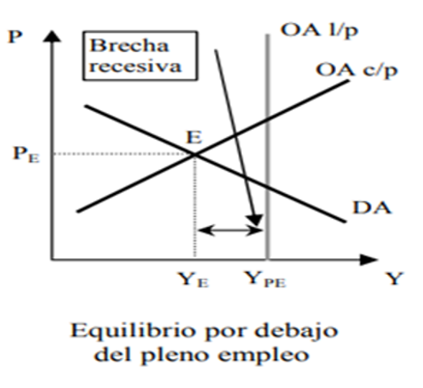
Respuesta seleccionada: | Existe una brecha recesiva.
Respuesta correcta: | Existe una brecha recesiva.

Pregunta 14
1 de 1 puntos
Normalmente el PIB lo podemos medir a través de 3 metodologías. Relaciona cada fórmula con la metodología correspondiente.
A) PIB = C + I + G + X M
B) PIB = VAB + impuestos subvenciones
C) PIB = RA + EBE + impuestos subvenciones

1) Método del ingreso
2) Método del gasto
3) Método del valor agregado
Respuesta seleccionada: | A-2, B-3, C1
Respuesta correcta: | A-2, B-3, C1

Pregunta 15
1 de 1 puntos
Es un vehículo de inversión que aglutina el dinero de varios inversores para invertirlo de forma conjunta, y el valor del fondo dependerá del valor de los activos que se contienen dentro del mismo. Estamos hablando de:
Respuesta seleccionada: | Fondos de Inversión
Respuesta correcta: | Fondos de Inversión

Pregunta 16
1 de 1 puntos
Es el registro económico de un país donde se recogen las importaciones y exportaciones de mercancías, es decir, son los ingresos menos los pagos del comercio de mercancías de un país.
Respuesta seleccionada: | Balanza comercial.
Respuesta correcta: | Balanza comercial.

Pregunta 17
1 de 1 puntos
De nombre Paul, quien en colaboración con un matemático de nombre Charles desarrollaron una función para el análisis de los salarios y la productividad, lo cual dio lugar a su ya clásico artículo publicado en 1928, en la American Economic Review.
Respuesta seleccionada: | La función de producción Cobb Douglas y la productividad.
Respuesta correcta: | La función de producción Cobb Douglas y la productividad.

Pregunta 18
1 de 1 puntos
Si suponemos que una persona gasta toda su renta en cada momento y por lo tanto no tiene deudas ni ahorros, ya que siempre trata de encontrarse sobre su recta de balance, estamos ante un:
Respuesta seleccionada: | Equilibrio Inter temporal.
Respuesta correcta: | Equilibrio Inter temporal.

Pregunta 19
1 de 1 puntos
Es la situación en la que se encuentra la economía cuando los planes agregados de producción coinciden con los planes de compra de los agentes.
Respuesta seleccionada: | El equilibrio a corto plazo.
Respuesta correcta: | El equilibrio a corto plazo.

Pregunta 20
1 de 1 puntos
¿En qué modelo la función de producción agregada tiene gran importancia, ya que muestra la relación del nivel de producción con los factores productivos?, se expresa normalmente de la siguiente manera: Y= f (K,L)
Respuesta seleccionada: | Modelo clásico
Respuesta correcta: | Modelo clásico

Pregunta 21
1 de 1 puntos
Según Friedman, el consumo que tenga el individuo dependerá de la renta que espera obtener normalmente. Es decir, un individuo no variará su consumo porque varíe la renta que obtiene en un determinado período, sino porque varíen las expectativas que tiene sobre su renta futura. Este enunciado hace referencia a:
Respuesta seleccionada: | La hipótesis de la renta permanente.
Respuesta correcta: | La hipótesis de la renta permanente.

Pregunta 22
1 de 1 puntos
Es una medición que sirve para conocer todos los ingresos que reciben los distintos factores de producción a lo largo de un periodo de tiempo determinado. Es decir, la suma de todos los ingresos que recibe una población determinada, a lo largo de un ejercicio económico.
Respuesta seleccionada: | Renta Nacional
Respuesta correcta: | Renta Nacional

Pregunta 23
1 de 1 puntos
Se le conoce así debido a la formulación que hace el economista J.R. Hicks donde busca explicar la relación existente entre el planteamiento Keynesiano y Clásico.
Respuesta seleccionada: | Modelo IS-LM
Respuesta correcta: | Modelo IS-LM

Pregunta 24
1 de 1 puntos
¿Con qué tipo de gastos se compone la demanda agregada, tomando como base que en la interacción de la oferta y demanda es lo que determina el nivel de empleo e ingresos de la economía?
Respuesta seleccionada: | Gasto en bienes de consumo y Gasto en bienes de inversión.
Respuesta correcta: | Gasto en bienes de consumo y Gasto en bienes de inversión.

Pregunta 25
1 de 1 puntos
Si el nivel de producción y el nivel de precios están por encima del de equilibrio (Y > YE ó P > PE), significa que:
Respuesta seleccionada: | Existirá un exceso de oferta agregada
Respuesta correcta: | Existirá un exceso de oferta agregada

